 | Assemblée mondiale de normalisation des télécommunications (AMNT-24)  New Delhi, 15-24 octobre 2024 |  | 
SÉANCE PLÉNIÈRE |  | Addendum 12 au  Document 40-F
 |  | 20 septembre 2024
 |  | Original: anglais
États Membres de l'UIT, membres de la Communauté
régionale des communications (RCC)
PROPOSITION DE MODIFICATION DE LA
RECOMMANDATION UIT-T A.25

Résumé: | Dans de nombreux cas, les auteurs, lorsqu'ils ont élaboré de nouvelles Recommandations UIT-T, ont omis de signaler les nombreuses utilisations des marques et autres moyens de différenciation (noms propres, marques déposées, marques de service ou marques de certification de certaines sociétés/organisations, produits ou services) décrits dans les Lignes directrices de l'UIT-T relatives à l'inclusion de marques dans les Recommandations UIT-T (Guide de l'UIT-T relatif aux marques), qu'il convient d'examiner de manière approfondie. Les membres de la RCC estiment que le fait de réunir en un seul et même endroit tous les usages connexes de ces marques aidera les membres de l'UIT à vérifier la conformité aux exigences du Guide de l'UIT-T relatif aux marques.  Les modifications qu'il est proposé d'apporter à la Recommandation UIT-T A.25 "Procédures génériques d'incorporation de texte applicables entre l'UIT-T et d'autres organisations" ont été soumises au GCNT à sa dernière réunion. Il n'a toutefois pas été possible de parvenir à un consensus dans les délais impartis et l'examen du document a été reporté à la période d'études suivante.  Étant donné que ces innovations visent surtout à faciliter l'utilisation des nouveaux documents par les États Membres de l'UIT-T, il semble judicieux d'examiner la proposition de modification dans le cadre de l'AMNT-24, au cours de laquelle les États Membres de l'UIT-T seront plus largement représentés.  La RCC propose de réviser la Recommandation UIT-T A.25 relative aux Procédures génériques d'incorporation de texte applicables entre l'UIT-T et d'autres organisations.
Contact: | Alexey Borodin  Communauté régionale des communications | Courriel: ecrcc@rcc.org.ru
Contact: | Evgeny Tonkikh  Coordonnateur de la RCC concernant les travaux préparatoires en vue de l'AMNT  Fédération de Russie | Courriel: et@niir.ru

MOD RCC/40A12/1
Recommandation UIT-T A.25
Procédures génériques d'incorporation de texte applicables
entre l'UIT-T et d'autres organisations

1 Domaine d'application
On trouvera dans la présente Recommandation les procédures génériques d'incorporation (en totalité ou en partie, avec ou sans modification) de documents d'autres organisations (y compris des consortiums, forums et organismes de normalisation nationaux et régionaux) dans des Recommandations de l'UIT-T (ou d'autres documents de l'UIT-T) ainsi que des indications à l'intention d'autres organisations sur la manière d'incorporer, en totalité ou en partie, des Recommandations de l'UIT-T (ou d'autres documents de l'UIT-T) dans leurs documents. Ces procédures sont appliquées chaque fois qu'une incorporation est proposée.
Le cas dans lequel des documents d'autres organisations sont cités en tant que références normatives dans des Recommandations de l'UIT-T est traité dans la publication [UIT-T A.5].

2 Références
Les Recommandations UIT-T et autres références suivantes contiennent des dispositions qui, par suite de la référence qui y est faite, constituent des dispositions de la présente Recommandation. Au moment de la publication, les éditions indiquées étaient en vigueur. Les Recommandations et autres références étant sujettes à révision, les utilisateurs de la présente Recommandation sont invités à rechercher la possibilité d'appliquer les éditions les plus récentes des Recommandations et autres références énumérées ci-dessous. Une liste des Recommandations UIT-T en vigueur est publiée périodiquement. La référence à un document figurant dans la présente Recommandation ne donne pas à ce document, en tant que tel, le statut d'une Recommandation.
[UIT-T A.5] | Recommandation UIT-T A.5 (2022), Procédures génériques applicables à l'inclusion dans les Recommandations UIT-T de références à des documents émanant d'autres organisations.
[PP Rés. 66] | Résolution 66 (Rév. Dubaï, 2018) de la Conférence de plénipotentiaires, Documents et publications de l'Union.

3 Définitions

3.1 Termes définis ailleurs
La présente Recommandation utilise les termes suivants définis ailleurs:
3.1.1 document approuvé [UIT-T A.5]: document officiel (par exemple norme, spécification, accord de mise en œuvre, etc.) formellement approuvé par une organisation.
3.1.2 référence non normative [UIT-T A.5]: totalité ou partie d'un document pour laquelle le document cité en référence a permis de donner des informations supplémentaires pour l'élaboration de la Recommandation ou sert à faciliter la compréhension ou l'utilisation de la Recommandation, et à laquelle il n'est pas nécessaire de se conformer.
3.1.3 référence normative [b-UIT-T A.1]: totalité ou partie d'un autre document pour laquelle le document cité en référence contient des dispositions qui, par référence, constituent des dispositions du document contenant la référence.

3.2 Termes définis dans la présente Recommandation
La présente Recommandation définit le terme suivant:
3.2.1 projet de document: document d'une organisation, se trouvant au stade de projet.

4 Abréviations et acronymes
La présente Recommandation utilise les abréviations et acronymes suivants:
TSB | Bureau de la normalisation des télécommunications

5 Conventions
Aucune.

6 Procédures génériques d'incorporation du texte de documents d'autres organisations dans des documents de l'UIT-T
Le présent paragraphe traite des procédures d'incorporation du texte (en totalité ou en partie) de documents d'une autre organisation dans un document de l'UIT-T (voir le diagramme de l'Appendice I). Le recours à ces procédures devrait être rare, car les commissions d'études de l'UIT-T sont encouragées à privilégier le processus de référence normative, comme indiqué dans la Recommandation [UIT-T A.5].

6.1 Procédures d'incorporation
6.1.1 Une commission d'études de l'UIT-T ou des membres de l'UIT-T peuvent juger nécessaire d'incorporer expressément un texte (en totalité ou en partie, avec ou sans modification) d'un projet de document ou d'un document approuvé d'une autre organisation dans un projet de Recommandation UIT-T (ou dans un autre projet de document de l'UIT-T). La nécessité d'une incorporation peut aussi être reconnue par l'organisation en question. Les commissions d'études de l'UIT-T sont vivement encouragées à incorporer un texte approuvé plutôt qu'un projet de texte émanant d'une autre organisation et, chaque fois que cela est possible, à incorporer le texte sans modification.
6.1.2 Les renseignements visant à justifier le choix d'une incorporation plutôt que d'une référence normative devraient être fournis dans un TD (ou une contribution), comme indiqué aux § 6.1.2.1 à 6.1.2.10 (voir aussi l'Appendice II).
6.1.2.1 Description du document cité en référence (ou copie intégrale): Description claire du document qu'il est envisagé d'incorporer (type de document, titre, numéro, version, date, etc.). (Voir également le § 6.2.2.)
6.1.2.2 État de l'approbation: Incorporer un texte non encore approuvé par l'organisation risque de prêter à confusion; l'incorporation se limite donc généralement à des documents approuvés. En cas d'absolue nécessité, il est possible d'incorporer le texte d'un projet de document lorsqu'un travail de coopération nécessitant une incorporation croisée est approuvé par l'UIT-T et par une autre organisation approximativement dans la même période.
6.1.2.3 Justification de l'incorporation concernée, avec énoncé de la raison pour laquelle il est inopportun de citer le texte en référence dans le projet de Recommandation de l'UIT-T (ou dans un autre projet de document de l'UIT-T).
6.1.2.4 Aspects relatifs aux droits de propriété intellectuelle1 (brevets, droits d'auteur en matière de logiciels ou de textes, marques), le cas échéant, se rapportant au texte qu'il est proposé d'incorporer: voir les § 6.2 et 6.3. Il convient de joindre en annexe les documents pertinents.
6.1.2.5 Liste de l'ensemble des noms propres, marques déposées, marques de service ou marques de certification de certaines sociétés/organisations, produits ou services.
6.1.2.6 Autres renseignements qui pourraient être utiles pour décrire la "qualité" du document (par exemple s'il a été utilisé pour la réalisation de produits, si les exigences de conformité sont claires, si la spécification est facile à obtenir et largement diffusée).
6.1.2.7 Stade d'élaboration ou degré de stabilité du document (par exemple depuis quand il existe).
6.1.2.8 Rapport entre le document et d'autres documents existants ou en gestation.
6.1.2.9 Liste des références normatives figurant dans le document incorporé: Il convient d'indiquer toutes les références normatives figurant dans le document incorporé (voir aussi le § 6.2.2 c).
6.1.2.10 Habilitation de l'organisation (conformément à l'Annexe B de [UIT-T A.5]). L'habilitation est nécessaire uniquement la première fois qu'il est envisagé d'incorporer un document de l'organisation et seulement si les renseignements concernant cette habilitation n'ont pas déjà été donnés. L'habilitation d'une organisation est revue périodiquement (toute commission d'études souhaitant incorporer un document de l'organisation peut procéder à l'examen). En particulier, si ladite organisation a modifié sa politique en matière de brevets, il est important de vérifier que la nouvelle politique est compatible avec la politique commune de l'UIT-T, l'UIT-R, l'ISO et la CEI en matière de brevets et les Lignes directrices pour la mise en œuvre de la politique commune de l'UIT-T, l'UIT-R, l'ISO et la CEI en matière de brevets.
NOTE – Dans le cas d'un projet de partenariat n'ayant pas le statut de personne morale, l'habilitation (conformément à l'Annexe B de la Recommandation [UIT-T A.5]) est exigée pour chaque organisation partie audit projet de partenariat.
6.1.2.11 Processus de tenue à jour des documents: les Recommandations approuvées doivent être revues et actualisées au fil du temps. Cela peut nécessiter un effort de collaboration avec l'autre organisation. En fonction des nouveaux accords conclus entre la commission d'études de l'UIT-T et l'autre organisation, de nouvelles versions du texte incorporé peuvent être élaborées par la Commission d'études de l'UIT-T ou par l'autre organisation. Par conséquent, il convient de préciser si la tenue à jour du texte constitue une responsabilité partagée entre la Commission d'études de l'UIT-T et l'organisation (voir [b-UIT-T A.Sup5], en particulier le § 10) ou si l'organisation est seule responsable de l'élaboration de nouvelles versions du texte incorporé.
6.1.3 Dès leur réception (voir le § 6.2.2), les documents à incorporer sont mis à la disposition du groupe compétent, pour examen préalable, avec l'accord du président de la commission d'études, et sous réserve des dispositions en matière d'autorisation énoncées au § 6.2 et des dispositions sur les droits d'auteur énoncées au § 6.3. Ils sont publiés, de même que les renseignements qui les concernent (voir le § 6.1.2), en tant que documents temporaires (TD) d'une réunion d'une commission d'études ou d'un groupe de travail normalement au moins un mois avant le début de la réunion à laquelle il est prévu de soumettre la Recommandation UIT-T (ou un autre document de l'UIT-T) pour détermination en vue de la consultation (procédure TAP) ou pour consentement en vue du dernier appel (procédure AAP) (ou accord). Lorsque l'autre organisation est chargée d'élaborer de nouvelles versions du texte (voir le § 6.1.2.10), le projet de Recommandation UIT-T qui en résulte est communiqué par voie d'une lettre circulaire au moins trois mois avant le début de la réunion à laquelle il est prévu de soumettre la Recommandation pour détermination en vue de la consultation, dans le cadre de la procédure TAP, ou pour consentement en vue du dernier appel, dans le cadre de la procédure AAP.
6.1.4 La commission d'études (ou le groupe de travail) évalue ces renseignements (voir le § 6.1.2) et décide d'incorporer ou non le texte. La procédure à suivre pour documenter la décision de la commission d'études ou du groupe de travail est énoncée dans l'Appendice II.
6.1.5 Lorsqu'une commission d'études de l'UIT-T décide d'incorporer un texte (en totalité ou en partie, avec ou sans modification) émanant d'une autre organisation dans un document qui lui est propre, elle informe l'organisation des mesures prises concernant ce texte. L'utilisation, l'acceptation et la reproduction de ce texte par la commission d'études de l'UIT-T sont soumises aux dispositions en matière d'autorisation énoncées au § 6.2 et aux dispositions sur les droits d'auteur énoncées au § 6.3.
6.1.6 Dans la Recommandation de l'UIT-T (ou le document de l'UIT-T) qui en résulte, le texte incorporé devra être indiqué et il conviendra de citer, en tant que référence bibliographique, le document de l'organisation et de préciser sa version. Dans le cas où le texte émanant d'une autre organisation est incorporé en totalité et sans modification, la référence bibliographique dans la Recommandation UIT-T est suivie d'une note indiquant que le texte cité en référence est techniquement équivalent à la Recommandation UIT-T.
6.1.7 La page de couverture de la Recommandation UIT-T qui en résulte devra appeler l'attention des personnes chargées de sa mise en œuvre sur les éventuels avis de propriété intellectuelle reçus par l'autre organisation, ceux-ci pouvant également s'appliquer à la Recommandation UIT-T en question.

6.2 Dispositions en matière d'autorisation
6.2.1 Dès que possible (voir le § 6.1.3), à la demande de la commission d'études ou du groupe de travail, le Bureau de la normalisation des télécommunications (TSB) s'assurera que l'organisation (ou le point de contact désigné dans le cas d'un accord de collaboration mixte – voir le § 7.3 de [UIT-T A.5]) a fourni une déclaration écrite aux termes de laquelle elle accepte:
– que le texte soit diffusé pour examen au sein des groupes compétents; et
– qu'il soit éventuellement utilisé (en totalité ou en partie, avec ou sans modification) dans les éventuelles Recommandations de l'UIT-T (ou d'autres documents de l'UIT-T) qui en résulteront et qui feront l'objet d'une publication (voir [PP Rés. 66]).
6.2.2 Le TSB se procurera en outre auprès de l'organisation une copie intégrale du document existant, de préférence en version électronique (voir le § 6.1.3). Aucun reformatage n'est nécessaire. L'objectif est que les documents cités en référence soient accessibles gratuitement sur le web, afin que la commission d'études (ou le groupe de travail) puisse procéder à leur évaluation. En conséquence, si un document devant être incorporé en totalité ou en partie est accessible de cette manière, il suffit d'en indiquer l'adresse exacte sur le web. Le document doit respecter les critères suivants:
a) il ne doit pas contenir d'informations confidentielles;
b) son origine au sein de l'organisation (par exemple comité, sous-comité, etc.) doit être indiquée;
c) une distinction doit être faite entre les références normatives et les références non normatives.
6.2.3 Si l'organisation refuse de fournir cette déclaration ou ne la fournit pas, le texte ne sera pas incorporé. En pareil cas, la décision d'incorporer la référence (conformément à [UIT-T A.5]) au lieu du texte doit être prise par consensus.

6.3 Dispositions sur les droits d'auteur
En ce qui concerne les textes acceptés par l'UIT-T, la question de la modification de ces textes et des dispositions applicables aux licences d'exploitation sans droits d'auteur, y compris le droit de concéder une sous-licence, doit être réglée par le TSB et l'organisation concernée. Cependant, l'organisation d'origine conserve les droits d'auteur et reste maître de toute modification concernant ses textes, sauf renoncement explicite. (Voir également les § 6.1.2.10, 6.1.6 et 6.2.1.)

7 Procédures génériques d'incorporation du texte de documents de l'UIT-T dans des documents d'autres organisations
Les organisations sont vivement encouragées à faire référence aux documents approuvés de l'UIT-T, le cas échéant, pour faire progresser leurs travaux. Le présent paragraphe traite des procédures d'incorporation du texte (en totalité ou en partie, avec ou sans modification) d'un document de l'UIT-T dans un document d'une autre organisation. Le recours à ces procédures devrait être rare.

7.1 Documents envoyés à d'autres organisations
7.1.1 Une organisation peut incorporer le texte (en totalité ou en partie, avec ou sans modification) d'un projet de Recommandation de l'UIT-T ou d'une Recommandation approuvée de l'UIT-T (ou d'autres documents produits par l'UIT-T) en tant que tout ou partie du texte de son projet de document. Les organisations sont vivement encouragées à incorporer un texte approuvé plutôt qu'un projet de texte de l'UIT-T et, chaque fois que cela est possible, à incorporer le texte sans modification.
7.1.2 Lorsqu'une organisation décide d'accepter un texte de l'UIT-T, elle informe le TSB des mesures prises concernant ce texte. L'utilisation, l'acceptation et la reproduction de ce texte par l'organisation habilitée sont soumises aux dispositions en matière d'autorisation énoncées au § 7.2 et aux dispositions sur les droits d'auteur énoncées au § 7.3.

7.2 Dispositions en matière d'autorisation
7.2.1 Dès que possible, l'organisation s'assurera que le TSB a fourni une déclaration écrite aux termes de laquelle il accepte que le texte soit diffusé pour examen au sein des groupes compétents et qu'il soit éventuellement utilisé (en totalité ou en partie, avec ou sans modification) dans des documents de l'organisation.
7.2.2 Si l'UIT refuse de fournir cette déclaration ou ne la fournit pas, le texte ne sera pas incorporé.

7.3 Dispositions sur les droits d'auteur
En ce qui concerne les textes acceptés par les organisations habilitées et leurs éditeurs, entre autres, la question de la modification de ces textes et des dispositions applicables aux licences d'exploitation sans droits d'auteur, y compris le droit de concéder une sous-licence, doit être réglée par le TSB et l'organisation concernée. Cependant, l'UIT conserve les droits d'auteur et reste maître de toute modification concernant ses textes, sauf renoncement explicite.

Appendice I
Flux relatif à l'incorporation d'un texte émanant d'une autre organisation
(Cet Appendice ne fait pas partie intégrante de la présente Recommandation.)
La Figure I.1 décrit le flux relatif à l'incorporation d'un texte émanant d'une autre organisation.
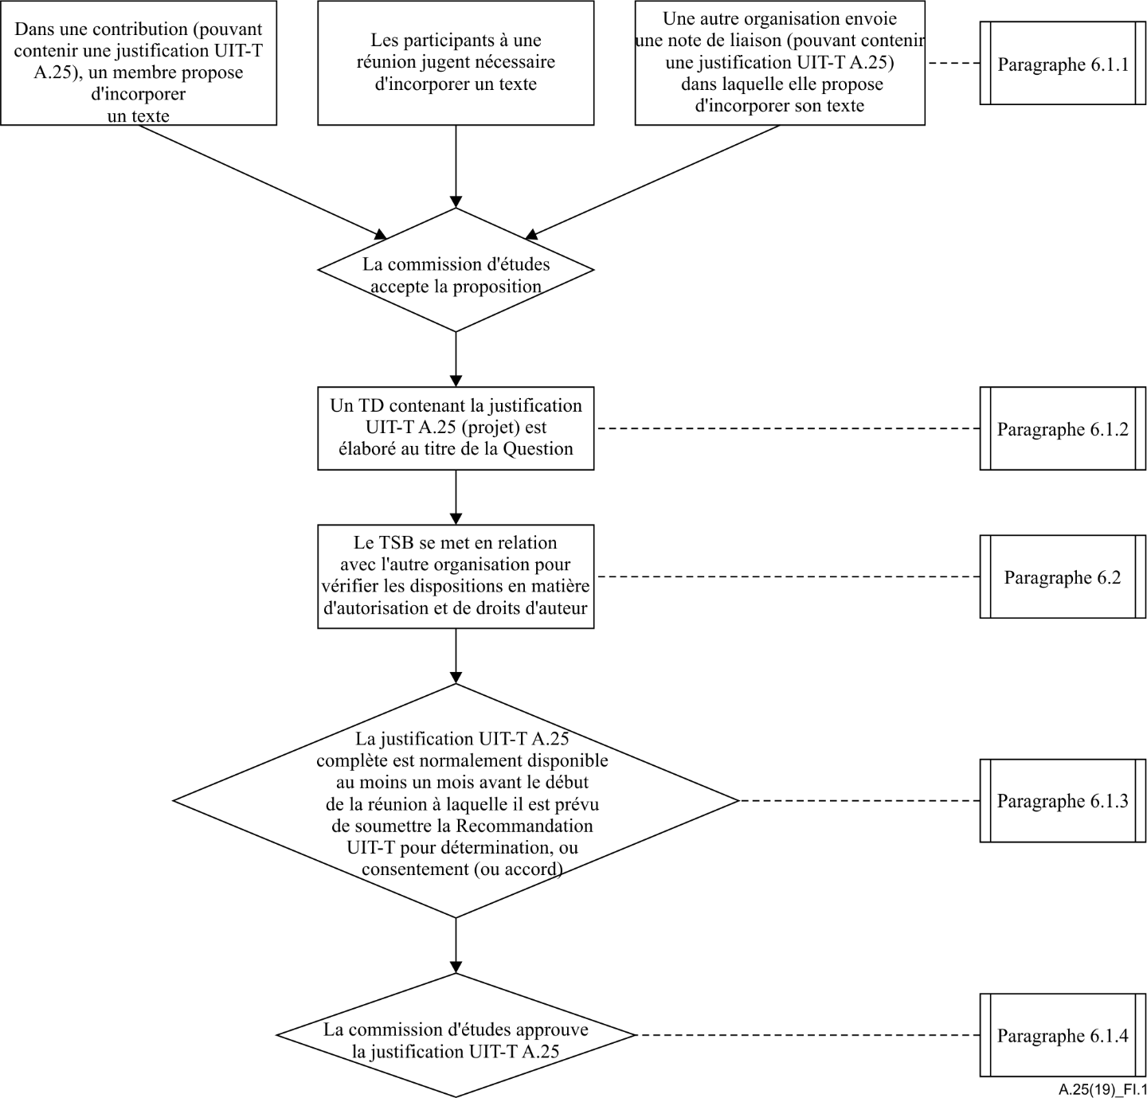
Figure I.1 – Flux relatif à l'incorporation d'un texte émanant d'une autre organisation

Appendice II
Procédure à suivre pour documenter une décision d'une commission d'études ou d'un groupe de travail
(Cet Appendice ne fait pas partie intégrante de la présente Recommandation.)

II.1 Description du document cité en référence (ou copie intégrale)
[Insérer une description claire du document qu'il est envisagé d'incorporer (type de document, titre, numéro, version, date, etc.)]
[Insérer le numéro du TD contenant le document ou l'URL conduisant au document sur le site web de l'autre organisation]
NOTE – Aucun reformatage n'est nécessaire. L'objectif est que les documents cités en référence soient accessibles gratuitement sur le web, afin que la commission d'études (ou le groupe de travail) puisse procéder à leur évaluation. En conséquence, si un document devant être incorporé en totalité ou en partie est accessible de cette manière, il suffit d'en indiquer l'adresse exacte sur le web. Dans le cas contraire, une copie intégrale du document doit être fournie (de préférence en version électronique).

II.2 État de l'approbation
NOTE – Incorporer un texte non encore approuvé par l'organisation risque de prêter à confusion; l'incorporation se limite donc généralement à des documents approuvés. En cas d'absolue nécessité, il est possible d'incorporer le texte d'un projet de document lorsqu'un travail de coopération nécessitant une incorporation croisée est approuvé par l'UIT-T et par une autre organisation approximativement dans la même période.
[Choisir l'état de l'approbation dans la liste déroulante]

II.3 Justification de l'incorporation concernée
[Insérer la justification, avec énoncé de la raison pour laquelle il est inopportun de citer le texte en référence dans le projet de Recommandation de l'UIT T (ou dans un autre projet de document de l'UIT T)]

II.4 Aspects relatifs aux droits de propriété intellectuelle (brevets, droits d'auteur en matière de logiciels ou de textes, marques) le cas échéant, se rapportant au texte qu'il est proposé d'incorporer
[Insérer les renseignements à jour, le cas échéant, concernant les brevets, droits d'auteur, marques déposées, etc. Il convient de joindre en annexe les documents pertinents.]

II.5 Liste de l'ensemble des noms propres, marques déposées, marques de service ou marques de certification de certaines sociétés/organisations, produits ou services
[Insérer l'ensemble des noms propres, marques déposées, marques de service ou marques de certification de certaines sociétés/organisations, produits ou services utilisés dans le texte proposé.]

II.6 Autres renseignements
[Insérer d'autres renseignements qui pourraient être utiles pour décrire la "qualité" du document (par exemple s'il a été utilisé pour la réalisation de produits, si les exigences de conformité sont claires, si la spécification est facile à obtenir et largement diffusée)]

II.7 Stade d'élaboration ou degré de stabilité du document
[Insérer le stade d'élaboration ou le degré de stabilité du document (par exemple depuis quand il existe)]

II.8 Rapport entre le document et d'autres documents existants ou en gestation
[Insérer le rapport]

II.9 Liste des références normatives figurant dans le document incorporé
NOTE – Lorsque le texte d'un document doit être incorporé dans une Recommandation UIT-T, toutes les références normatives figurant dans le document incorporé doivent être listées. Une distinction doit être faite entre les références normatives et les références non normatives.
[Lister toutes les références normatives]

II.10 Habilitation de l'organisation (conformément à l'Annexe B de la Recommandation [UIT-T A.5])
NOTE – L'habilitation est nécessaire uniquement la première fois qu'il est envisagé d'incorporer un document de l'organisation et seulement si les renseignements concernant cette habilitation n'ont pas déjà été donnés. L'habilitation d'une organisation est revue périodiquement (toute commission d'études souhaitant incorporer un document de l'organisation peut procéder à l'examen). En particulier, si ladite organisation a modifié sa politique en matière de brevets, il est important de vérifier que la nouvelle politique est compatible avec la politique commune de l'UIT-T, l'UIT-R, l'ISO et la CEI en matière de brevets et les Lignes directrices pour la mise en œuvre de la politique commune de l'UIT-T, l'UIT-R, l'ISO et la CEI en matière de brevets. Dans le cas d'un projet de partenariat n'ayant pas le statut de personne morale, l'habilitation (conformément à l'Annexe B de la Recommandation [UIT-T A.5]) est exigée pour chaque organisation partie audit projet de partenariat.
[Insérer le numéro du TD relatif à l'habilitation A.5 de l'organisation, si celle-ci n'est pas encore habilitée]

II.11 Processus de tenue à jour des documents
NOTE – Les Recommandations approuvées doivent être revues et actualisées au fil du temps. Cela peut nécessiter un effort de collaboration avec l'autre organisation. En fonction des nouveaux accords conclus, de nouvelles versions du texte incorporé peuvent être élaborées par la commission d'études de l'UIT-T ou par l'autre organisation. Par conséquent, il convient de préciser si la tenue à jour du texte constitue une responsabilité partagée entre la commission d'études de l'UIT-T et l'organisation (voir [b-UIT-T A.Sup5], en particulier le § 10) ou si l'organisation est seule responsable de l'élaboration de nouvelles versions du texte incorporé.
[Décrire le processus de tenue à jour]

Bibliographie

[b-UIT-T A.1] | Recommandation UIT-T A.1 (2019), Méthodes de travail des Commissions d'études du Secteur de la normalisation des télécommunications de l'UIT.
[b-UIT-T A.Sup5] | Recommandations UIT-T de la série A – Supplément 5 (2016), Lignes directrices relatives à la collaboration et à l'échange d'informations avec d'autres organisations.
Motifs: Le fait de rassembler en un endroit unique tous les usages connexes des marques et autres moyens de différenciation (noms propres, marques déposées, marques de service ou marques de certification de certaines sociétés/organisations, produits ou services) aidera les membres de l'UIT à vérifier la conformité aux exigences du Guide de l'UIT-T relatif aux marques. Étant donné que ces innovations visent surtout à faciliter l'utilisation des nouveaux documents par les États Membres de l'UIT-T, il semble judicieux d'examiner la proposition de modification dans le cadre de l'AMNT-24, au cours de laquelle les États Membres de l'UIT-T seront plus largement représentés.
______________

1 Voir: https://www.itu.int/ipr.

